**СХЕМА**

**границ прилегающих территорий**

пл. 6269 км

Название объекта недвижимости

Забайкальский край, р-н Карымский, Железнодорожные пути главного хода Дарасун-Туринская 6266км П3+56м - 6269ПК10 Читинской дистанции пути

Адрес (местоположение)

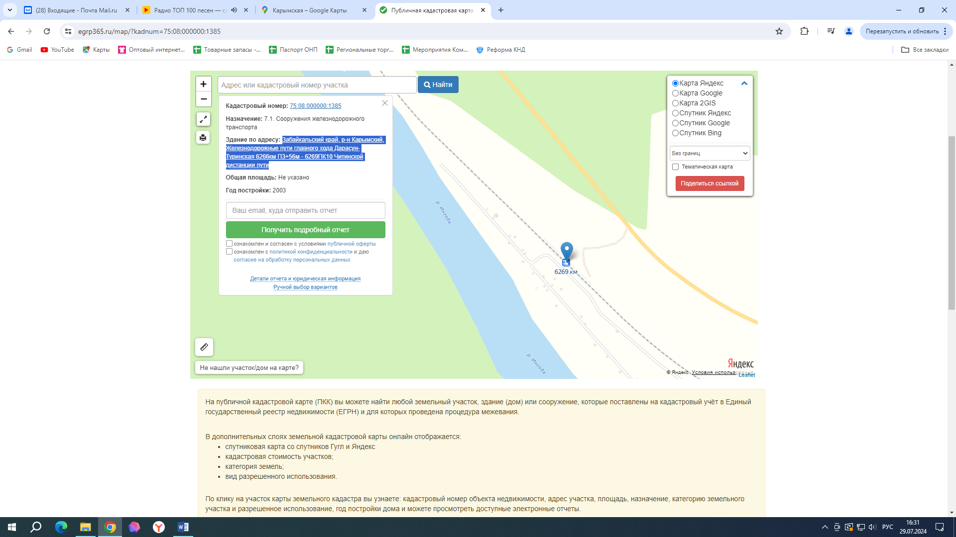

Масштаб: 1: 2000